參考資料: https://juejin.im/post/6844903687819640845
<8102年如何寫一個現代的JavaScript庫>

文檔:
README是一個項目的門面，應該簡單明了的呈現用戶最關心的問題，一個開源庫的用戶包括使用者和貢獻者，所以一個文檔應該包括項目簡介，使用者指南，貢獻者指南三部分項目簡介用該簡單介紹項目功能，使用場景，兼容性的相關知識，這裡重點介紹下徽章，相信大家都見過別人項目中的徽章，如下所示

TODO.md

應該記錄項目的未來計劃，這對於貢獻者和使用者都有很重要的意義，下面是TODO的例子

LICENSE

開源項目必須要選擇一個協議，因為沒有協議的項目是沒有人敢使用的，關於不同協議的區別可以看下面這張圖（出自阮老師博客），建議是選擇MIT或者BSD協議
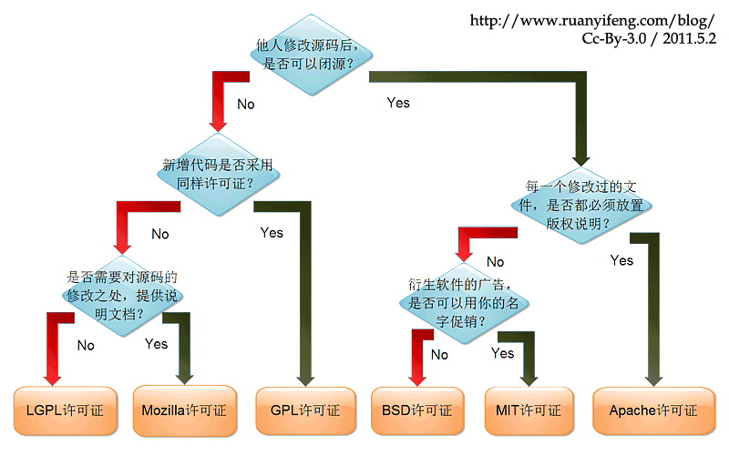

版本規範
可參考https://semver.org/lang/zh-CN/
版本號格式：xyz

x 主版本號，不兼容的改動
y 次版本號，兼容的改動
z 修訂版本號，bug修復

Git commit規範
代碼的提交應該遵守規範

測試
沒有單元測試的庫都是耍流氓，單元測試能夠保證每次交付都是有質量保證的，業務代碼由於一次性和時間成本可以不做單元測試，但開源庫由於需要反复迭代，對質量要求又極高，所以單元測試是必不可少的
關於單元測試有很多技術方案，其中一種選擇是mocha + chai，mocha是一個單元測試框架，用來組織、運行單元測試，並輸出測試報告；chai是一個斷言庫，用來做單元測試的斷言功能
由於chai不能夠兼容ie6-8，所以選擇了另一個斷言庫—— expect.js，expect是一個BDD斷言庫，兼容性非常好，所以我選擇的是mocha+expect.js
關於BDD與TDD的區別這裡不再贅述，感興趣的同學可以自行查閱相關資料

可持續集成
沒有可持續集成的庫都是原始人，如果每次push都能夠自動運行單元測試就好了，這樣就省去了手動運行的繁瑣，好在travis-ci已經為我們提供了這個功能
用GitHub登錄travis-ci，就可以看到自己在GitHub上的項目了，然後需要打開下項目的開關，才能夠打開自動集成功能

其他內容
開源庫希望得到用戶的反饋，如果對用戶提的issue有要求，可以設置一個模版，用來規範github上用戶反饋的issue需要製定一些信息
通過提供.github/ISSUE_TEMPLATE文件可以給issue提供模版，下面是一個例子，用戶提issue時會自動帶上如下的提示信息

